Budapesti Gazdasági Egyetem

Pénzügyi és Számviteli Kar

**Bella Daniella**

**Gazdaságinformatika**

**GIRinfO Adatfeldolgozási Szolgáltatás kulcsfontossága a közhiteles szolgáltatások integrációjában**

**2018.**



**Bella Daniella**

**Gazdaságinformatika**

**Beszámoló a szakmai gyakorlatról**

**2018.**

**Tartalom**

**1.** **Bevezetés** 1

**2.** **Cégbemutató** 2

**3.** **Szakmai gyakorlat beszámoló** 6

**3.1.** **Első kiemelt munkám - Beszerzés/Workflow/Supply** 6

**3.2.** **Második kiemelt munkám - CRM rendszer** 9

**3.3.** **Harmadik kiemelt munkám - GIROMail** 13

**4.** **Összefoglaló** 17

**Irodalomjegyzék** 18

# **Bevezetés**

Szakmai gyakorlatom során számos rendszerrel sikerült megismerkednem a GIRO Zrt. saját rendszerei közül. A gyakorlati beszámoló ezek egy részének rövid bemutatásáról szól, kutatva az esetlegesen felmerülő hibákat, és értékelve az ezekben a programokban rejlő hasznosságot. A vállalatnál alapvetően két hálózat érhető el, az úgynevezett RIFO desktop és az SRV desktop. Mindkettő Windows 10-es rendszert futtató gépeken érhető el. Alapvetőbb munkák végzésére az SRV szolgál, míg fejlesztési munkákhoz a RIFO áll a dolgozók rendelkezésére. Belépni saját felhasználó és jelszó párossal lehet, miután engedélyt kaptunk rá. Munkám során főként az SRV hálózatot használtam, míg a Beszerzés rendszerének eléréséhez a RIFO desktop-ba léptem be.

A 14 hét alatt többek között készíttettem egy asztalfoglaló táblázatot a vállalat másik telephelyén dolgozók számára, Excel táblázat segítségével. Elsőként a Workflow, másnéven Beszerzés keretrendszerét fogom ismertetni, ahol admin és user felhasználóként egyaránt indítottam teszteseteket. Ezeket dokumentáltam a kézikönyvbe, melyet aktualizálni kellett, hiszen idén történt a rendszer frissítése. A fejlesztések nyomán tehát számos új funkciót kapott, és szűntek meg régi, nem használt szegmensek. Ezután a CRM rendszer idei fejlesztése nyomán annak kézikönyvét aktualizáltam és kiegészítettem az új lépések ismertetésével. Egy igencsak szerteágazó programról beszélhetünk, ezért a benne való tesztelések indítása és esetleges hibák felfedezése hosszadalmas munkát vett igénybe. Végezetül a vállalat GIROMail szolgáltatásában történt munkásságomat fogom ismertetni, mely az elektronikus levelezésben nyújt segítséget. Ebben a programban is idén volt fejlesztés, melynek következményeként le tudtam tesztelni az új funkciókat, valamint a már meglévők helyes működését.

Gyakorlatom során megállapítottam, hogy az informatikai osztály túlterhelt, a vállalat számos rendszerében egyszerre történnek fejlesztések, ami miatt gyakorta csúszások lépnek fel. Mindemellett a fő telephelyen helyhiány van, miközben több erőforrásra lenne szükség. Kapcsolatépítésre erős hangsúlyt fektetnek, a munkafolyamatokra irányuló státusz megbeszélések a vezetőkkel heti több alkalommal kerülnek megrendezésre, a megrendezett oktatásokban való részvétel bizonyos mennyiségig kötelező minden dolgozó számára, mely hozzásegíti az önönfejlődést és a hatékonyabb munkavégzést. Az említett rendszerek is hozzájárulnak a vállalat országos szintű ügyfélkezelésének lebonyolításában és kommunikációjának egyszerűbbé tételében.

# **Cégbemutató**

A hazai pénzforgalmi szolgáltatók számára kínált bankközi elszámolásforgalmi szolgáltatást a GIRO Zrt. kínálja, mely mai formájában egy automatizált elszámolóháznak tekinthető. Története több, mint huszonöt évvel ezelőtt, a rendszerváltás éveiben indult. A papíralapú, nem automatizált elszámolásforgalmi tevékenységet tekintve azonban egészen a 19. század utolsó évtizedeire vezethető vissza. E tekintetben az elszámolásforgalomnak három fő korszaka különíthető el. Az első korszaka 1893-1948-ig tartott. 1893-ban létrehozták a ma is működő GIRO Zrt. és KELER Zrt. Jogelődjét, a Budapesti Giro és Pénztáregylet Részvénytársaságot. Alapításában a főváros legnagyobb pénzintézetei vettek részt, ahol megfogalmazták, hogy az elszámolóház alapvetően nem egy nyereségorientált intézmény, hiszen szolgáltatásait minimális díjazás ellenében végzi, így nem lehet olyan tevékenysége, mellyel versenyt támasztana bármely pénzintézettel szemben. A társaságnak kettős feladatköre volt: egyfelől a tőzsdei ügyletek lebonyolításához szabályos működési formát kellett biztosítania, másfelől pedig elősegítette a készpénzkímélő forgalom népszerűsítését a klíringelszámolás alkalmazásával (kölcsönös beszámítás áru- és értékpapír-forgalomra vonatkozó alkalmazás elvén alapuló elszámolásforma). A cég működése nemcsak jogi, de pénzügyi garanciát is jelentett a tőzsdei részvevők inkorrekt ügyleteinek kiszűrésére. Az elszámolásforgalom második korszaka 1948-1994-ig tartott, melyet az egyszintű bankrendszer elszámolási tevékenységének jelentős korlátok közé szorítása jellemzett. A pénzforgalom leegyszerűsödött a jegybanki és hitelbanki funkciók összeolvadásával, és az egyszámlarendszer is bevezetésével. Így az ügyfél csupán egyetlen számlavezető fiókhoz tartozott, ahol csak egy számlát nyithatott. Ekkortájt került az államosított Giro és Pénztáregylet Rt. működtetése a Magyar Nemzeti Bankhoz, ahol egy külön, erre szakosodott részleg látta el e tevékenységeket. A harmadik korszak 1998-tól (cégalapítás), és 1994-től (az elszámolásforgalmi szolgáltatás indulása) kezdődött, egészen napjainkig, és még ma is tart. A technológiai fejlődés révén az elszámolási tevékenység addigi manuális folyamatai automatizálva lettek, s így megkezdődött az automatikus elszámolási korszak. A hitelintézeti elszámolásforgalmat teljesen automatizáltan, elektronikus elven végzi az erre a célra létrehozott GIRO Elszámolásforgalmi Rt. (mai nevén GIRO Zrt.). A továbbiakban részletesebben bemutatom az utolsó korszakot, mely szemlélteti a mai is működő elszámolóház fejlődését egészen napjainkig.

A GIRO Zrt. története 1986-ra vezethető vissza, amikor a gazdasági nehézségek feloldásának érdekében, hitelt reményében az MNB akkori elnökhelyettese Fekete János belépett a washingtoni Világbankba. A Világbank képviselőt küldött Magyarországra a hitelkérelem részleteinek megismerése céljából. A hiteligényt alátámasztó dokumentum elkészítésével az akkor még egyszintű bankrendszer működési tapasztalataival rendelkező MNB az akkori számítástechnikai főosztályvezetőjét, Vasvári Györgyöt bízta meg, aki az igényt a kétszintű bankrendszer korszerű elszámolásforgalom nélküli lehetetlen működésével indokolta, melynek felépítéséhez elengedhetetlen a világbanki hitel. A Világbank a hiteligényt jóváhagyta, majd az MNB megbízta Vasvárit, hogy hozzon létre egy vállalatot az automatikus elszámolásforgalmi rendszer kiépítésére és üzemeltetésére. Így aztán 1988. december 19-én Vasvári vezetésével megalakult a GIRO Elszámolásforgalmi Központ Rt. 1994. november 18-án, hosszas előkészületek után az első automatikusan elszámolt tranzakció feldolgozásával megindult az automatikus elszámolásforgalom Magyarországon. Az ezt végző számítástechnikai rendszert Bankközi Zsíró Rendszernek (BZSR) nevezték el. 1995-ben jelentős szerepet vállalt a klíringház az új pénzforgalmi jelzőszámokra való átállásban, mely a teljes bankrendszer és az elszámolásforgalom kiemelkedő jelentőségű eseménye volt. ’97-ben megindult a csoportos beszedési és átutalási szolgáltatás. Előbbiből ’98-ig nem volt tranzakció, míg utóbbi 1013 darabszámmal zárta az évet. A következő évben az elszámolásforgalom kiemelt jelentőségűvé vált, ugyanis a Magyar Államkincstár több száz számlavezetett intézménye csatlakozott hozzá, a csoportos átutalási, munkabér tranzakciók által. A csoportos beszedés még mindig jelentősen elmaradt a csoportos átutalástól. A GIRO Rt. ekkor szerezte meg az ISO 9002 tanúsítványt. 1999-ben a vállalat segítségével készült fel a pénzügyi szektor a millenniumi évben történő fizetési forgalom zökkenőmentes lebonyolítására. Ekkor csatlakoztak a takarékszövetkezetek (röviden TÉSZ) az elszámolási rendszerhez, ugrásszerűen megemelkedett a csoportos megbízások részaránya és fizetések forgalma, közel a harmincszorosára. A 2000es év során 4 órával hosszabbodott meg a banki fogadási idő a szakaszos elszámolás bevezetésének köszönhetően. 2001-ben a vállalat a Magyar Államkincstárral közösen indította el a postai kifizetési utalványok befogadását és feldolgozását kiszolgáló rendszerét. A bruttó elvű elszámolási rendszer elindításával pedig a csoportos fizetések kerültek tovább fejlesztésre. 2002 során bevezetésre került a zavarmentes működést biztosító, az ügyfélközpontúságot célzó, átláthatóságot mutató elszámolásforgalom. Megvalósítása két új funkcióval történt, az egyik a késői küldetés, a másik a banki számlaszámok formai ellenőrzése. Előbbi a klíringtagoknak nyújtott segítséget abban, hogy akár reggel hat óráig is küldhettek feldolgozandó tételeket, külön elbírálás nélkül. Utóbbi pedig segítette a bankok munkásságát a számos egyeztetési munka szükségének vesztésével, így a jóváírások teljesítése gyorsabbá és pontosabbá vált. Még ez év elején a GIRO Rt. felvásárolta a GIRODAT Rt-t, mely következményeként létrehozásra került a GIRinfO adatszolgáltatás. E szolgáltatás célja a közhiteles és nyilvános adatbázisok biztosítása a pénzintézetek hitelezési kockázatainak csökkentése érdekében. A GIRO Rt. megkezdi a Hiteles szolgáltatásának nyújtását egy pénzügyi szervezet és két bank számára. Az elszámolóház megszerezte a fejlesztésre is kiterjedő ISO9001:2000 tanúsítványát. 2003 folyamán elkészült a GIRO Rt. Etikai Kódexe, mely tartalmazza a társaság által elvárt viselkedési normákat. Májusban a vállalat a BISZ Rt. kizárólagos tulajdonosává vált. 2004-ben az elszámolásforgalom átlépte a 200 millió darabos éves határt. A GIRO Rt. az MNB kérésére vállalta az ország határokon átnyúló, kis összegű euróátutalási rendszerhez (STEP2-höz) való csatlakozás technikai megvalósítását. A társaságon belül megvalósult az elektronikus dokumentumkezelés és archiválás a Vállalat Irányítási Rendszernek köszönhetően. Továbbá az adattárház létrehozásával a papíralapú munka legnagyobb részének elektronizálására is sor került. 2005-ben minden téren rekordot döntött a társaság tevékenysége. Az egy nap alatt feldolgozásra került tranzakciószám túllépte a három millió darabot, éves összesítésben pedig a 222 millió tranzakciót, melyet 55.6 billió forintértékben számoltak el. Az euróátutalási rendszerhez, EBASTEP2-höz való csatlakozás is megtörtént, mely a HUNSTEP2 elnevezést kapta. Ennek köszönhetően a GIRO Rt. tevékenysége átnyúlt a nemzeti határokon. 2006 során a GIRO Rt-ről Zrt-vé alakult át. A magyar fizetési kultúra is azt mutatta, hogy fokozatosan egyre többen kezdenek áttérni a készpénzes fizetésről a banki átutalásra. Ekkor már a GIRO Zrt. és a BISZ Zrt. is csak elektronikus formában készítette el éves jelentésüket. További rekordokat döntött a társaság minden tevékenységi területen 2007-ben is. A napi átlagos feldolgozott tranzakciószám éves szinten is meghaladta az egymillió darabot, a napi átlagos tranzakció értéke pedig a 262 milliárd forintot. Az év vége felé a GIRinfO szolgáltatásnak köszönhetően egyszer-egyszer a 3,2-3,3 millió darabot is túllépte. Közel másfél lekérdezést sikerült végrehajtani, melyet ekkor 80 ügyfél vett igénybe. A GIRinfO-ból nyert információk segítségével, jóval megbízhatóbbá váltak a partnerek kockázatkezelési rendszerei. A BISZ Zrt. megkezdte a GIRO Zrt. rendszereivel való összekapcsolódást a Központi Hitelinformációs Rendszer (KHR) által, mely költséghatékonyabb, modernebb szolgáltatást tudott biztosítani a cégcsoport ügyfelei számára. Ezekben az években a legnagyobb kihívás volt az Egységes Eurófizetési Övezethez – Single Euro Payment Area, röviden SEPA-hoz való csatlakozás. 2008-ban a GIRO Zrt. csatlakozott az akkor megalakult Magyar SEPA Egyesülethez, ezzel is aktívan részt vállalva a SEPA hazai bevezetésének szakmai előkészítésében. A csoportos fizetési módok növekedése meghaladta az egyedi tranzakciók darabszámának növekedési ütemét. A kedvezőtlen makro gazdálkodási folyamatok ellenére a GIRinfO szolgáltatás tranzakciós forgalma az ügyfélkör bővülése mellett 20%-kal nőtt. Az év végére az egyablakos, online módon történő kiszolgálást már 87 ügyfél vette igénybe. A GIRO Zrt. új elszámolásforgalmi rendszere 2009 végén került bevezetésre, InterGIRO1 néven. Ennek következménye a 15 éves BZSR leváltása volt. A világgazdasági válság hatása a klíringforgalomban is megmutatkozott. Az előző években történt 8%-os növekedés most stagnálni látszódott, a feldolgozott tranzakciók összértéke csökkent, akárcsak a GIRinfO adatszolgáltatás lekérdezési tranzakcióinak száma. Ezzel szemben a hitelmulasztások mennyisége folyamatosan nőtt, s a rendszerben már összesen 2,2 millió hitelmulasztás szerepelt. Ekkor kerültek az informatikai üzemeltetési tevékenységek is a GIRO Zrt-hez a HR-t és a pénzügyet követően. A klíringtranzakciók darabszámának stagnálása, és a GIRinfO adatszolgáltatás tranzakció számának csökkenése egészen 2011-ig tartott, majd újra növekedésnek indultak. 2012 nyarán megindult a napközbeni átutalás Magyarországon, melyhez a Bankközi Klíring Rendszer második elszámolási platformja, az InterGIRO2 járult hozzá. A rendszer segítségével a hitelintézetek ügyfelei által indított átutalások maximum 4 órán belül teljesülnek. 2013-ban a klíring tranzakciók éves száma átlépte a 313 millió darabot, 75 237 milliárd forintos értékkel az InterGIRO1 és InterGIRO2 rendszerekben. A GIRO Zrt. kizárólagos tulajdonosává a Magyar Nemzeti Bank vált 2014. július 8-án. A két platformnak köszönhetően a klíringtranzakciók száma elérte a 83 186 milliárd forintos értéket. A GirinfO tranzakcióinak száma is tovább emelkedett, meghaladva a havi 130 000 darabszámot. 2015-ben megvalósult az óránkénti elszámolás az elszámolóház napközbeni ciklus számának 5-ről 10-re való emelésével. A cég az átutalási díjait csökkentette 20%-kal. Az éves elszámolt tranzakciószám 3,5%-kal, értéke pedig 9,3%-kal, míg a GIRinfO szolgáltatás 23,6%-kal nőtt. Még ebben az évben a vállalat a Magyar Államkincstárral közösen megkezdte az új központi számlavezető rendszerének fejlesztését. 2016-ban egyes tranzakciók éjszakai elszámolásforgalomból való kivezetése megindult. Október 28-tól bevezetésre került a vállalat saját fejlesztésű, zárt kommunikációs csatornás, biztonságos szolgáltatása, mely támogatja a bankváltást. (Kada, 2017)

# **Szakmai gyakorlat beszámoló**

## **Első kiemelt munkám: Beszerzés/Workflow/Supply**

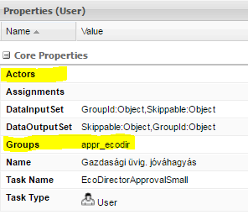A GIRO Zrt. keretrendszere megoldást nyújt üzleti folyamatok futtatására, és azok kezelését teszi lehetővé, mely különböző üzleti folyamatok között zajlanak. A kialakított folyamatok a hatályos belső szabályzatok betartását teszik szükségessé. Továbbá segítséget nyújt olyan adatvagyon kezelésére, mely a későbbiekben alkalmassá teszi egy vezetői adatszolgáltatáshoz. A vállalati gépeken két desktop érhető el, az egyik az SRV, a másik pedig a RIFO. A Workflow (továbbiakban WF) eléréséhez utóbbiba történő bejelentkezés szükséges. Itt egy böngészőt nyitva az alábbi URL-t kell megnyitnunk: <http://192.168.216.227:8080/supply-web/>. A bejelentkezéshez a korábban megkapott felhasználónév/jelszó páros szükséges. Első belépésnél meg kell változtatni a jelszót, mely a Felhasználó adatai menüpontban érhető el. A WF-n belüli jogosultságkezelés kétszintű. Egyfelől vannak azon jogosultságok, melyek az elvégzendő feladatokhoz tartoznak, másfelől pedig a felületi elemeké. Az elvégzendő feladatok jogosultságai megadják, hogy kinek van joga és felelőssége egy adott WF task elvégzésére. További lehetőség van egy konkrét személyre, vagy csoportra tenni. Előbbi a keretrendszerben felvételre került felhasználó lehet, míg utóbbi szintúgy a keretrendszerben beállított szerepkör lehet. A felhasználó, ahol a felelős egy konkrét személy, a programban Actors-ként szerepel. A szerepkör egy csoport a felelős, mely Groups-ként van feltüntetve.

Forrás: GIRO Zrt. belső rendszere

1. ábra: Workflow szerepkörök

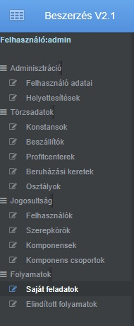A Beszerzés rendszeren belül a menük elhelyezkedése:

2. ábra: Workflow főmenü

A felületi elemek jogosultságainak szintje meghatározza, hogy milyen komponensek jelenhetnek meg a képernyőn egy adott szerepkörű felhasználó számára. Ennek beállításáról szól a Komponensek, a Komponens csoport, a Szerepkörök, valamint a Felhasználók. Ezek a konkrét, GIRO dolgozóknak igényelhető, beállítható szerepkörök. A **Szerepkörök** menün belül kapcsolódnak össze az „Elvégzendő feladatokhoz rendelt jogosultságok” és a „Felületi elemek jogosultságai. A **Felhasználók** képernyőn az alkalmazás saját felhasználó-kezeléssel rendelkezik, melynek jelenleg nincs kapcsolata a céges LDAP rendszerrel. A **Komponensek** menüponton belül, nyomógomb és beviteli mező segítségével beállítható, hogy egyes felhasználók számára milyen felületi elemek legyenek elérhetők. A karbantartó felületén beszédes elnevezést adhatunk az elemi jogoknak. E menüpontok neve megegyezik a hozzájuk kapcsolható elemi jogok azonosítójával. Tetszőleges szempontok alapján az elemi jogokkal ellátott komponenseket csoportokba rendezhetjük, például munkafolyamatok alapján, melyet a karbantartó képernyőjén végezhetünk el. A komponens bal oldali mezője a választható komponensek listája, a jobb oldali mező a már csoporthoz rendelt komponensek listáját mutatja. A **Komponens csoportok** bal oldali mezője azon komponens csoportok listája, melyeket kiválaszthatunk, míg a jobb oldali azon csoportoké, akiket már a szerepkörhöz rendeltünk. Szakterületi ügyvezető igazgatók helyettesítésének kezelésére speciális szerepkörök alakíthatók ki. E speciális szerepkörök *_igazgatóság utótaggal vannak feltűntetve. Új felhasználó rögzítése, vagy már meglévő felhasználó adatainak módosítása esetén az alábbi opciókat adhatjuk meg:

Forrás: GIRO Zrt. belső rendszere

3. ábra: Workflow – Új felhasználó felvitele, és szerepkör beállítása

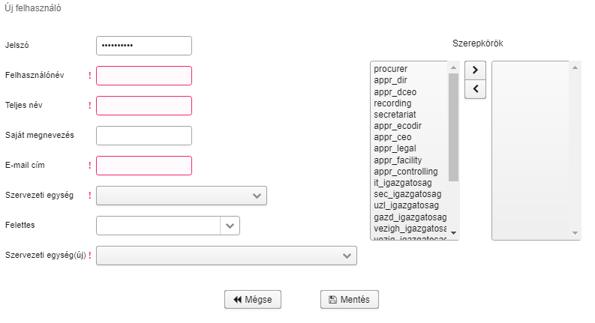

Forrás: GIRO Zrt. belső rendszere

Az ábrán látható szerepkörökön túl még az alábbiakat állíthatjuk be: vezig_igazgatosag; appr_logical; appr_physical; conductor.

A **Konstansok**at a rendszerben többnyire a felületi megjelenítés során használjuk, amikor az adatbázisban csak kódokat, azonosítókat tárolunk el, de a felületen beszédes elnevezést szeretnénk megjeleníteni. Ezen értékeket használjuk a combo-kban is. A táblázat alatt 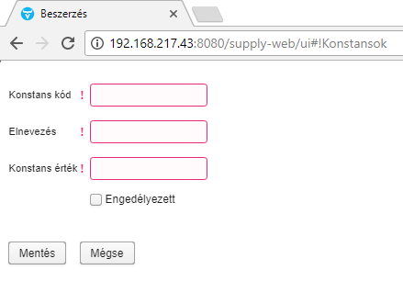található három gombbal a szokásos karbantartó műveleteket lehet elvégezni. A Karbantartó képernyőn található Konstans kód a konstansok csoportjának elnevezése combo esetén. Az Elnevezéshez kerül a képernyőn megjelenő konstans név. A Konstans értékhez az adatbázisban eltárolandó érték kerül. A **Beszállítók** képernyőn belül a GIRO beszállítói törzsadatait tartjuk nyilván. Ezeket később a WF-ben lehet használni. Itt a szokásos karbantartó funkciók érhetőek el, mint új beszállítók felvétele, meglévők módosítása és törlése. Amennyiben egy törölni kívánt érték egy már meglévő beszerzési folyamatban szerepel, akkor a törlés meghiúsul. A **Profitcenterek** képernyőjén tartjuk nyilván a korábban meghatározott profitcentereket. Az itt található karbantartó képernyőn tudunk a szokásos funkciókkal új értékeket felvinni, vagy azokat módosíthatjuk, törölhetjük. Amennyiben a törölni kívánt érték egy, már létező beszerzési folyamatban szerepel, annak státuszától függetlenül, akkor a törlési folyamat meghiúsul és hibaüzenetet ad a rendszer. A **Beruházási keretek** képernyőn az adott évre meghatározott profitcenterek kerül nyilvántartásra. A karbantartó képernyőjén ugyanazt tudjuk csinálni, mint a Profitcentereknél, ahogy a törlés esetén is ugyanaz történik, mint a Beruházási képernyőnél. Az **Osztályok** menüpontban azon szervezeti egységek kerülnek beállításra, melyek jóváhagyói szerepben vannak. Ugyancsak itt adhatók meg a jóváhagyó vezetők 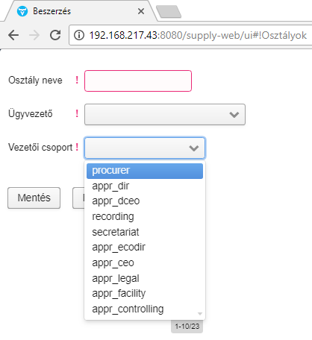helyettesítésének megvalósítását segítő csoportok. A karbantartó képernyőn az Osztály neve, Ügyvezető, Vezetői csoport beállításait kell elvégezni. Az Osztály nevénél a jóváhagyó feladatot ellátó vezető szervezeti egységének nevét kell megadni. Gyakorlatilag itt az igazgatóság, avagy e feletti szervezeti egység neve szerepel, mint például az informatikai igazgatóság. Ha kiválasztottuk a szervezeti egységet, akkor az Ügyvezetőnél ennek az egységnek a vezetőjét kell megadni. Azonban ezt a beállítást –ha szükséges- meg kell előznie a beállítani kívánt vezető nevének felvétele a felhasználók közé, ugyanis kiválasztani már meglévő felhasználók közül lehetséges. A Vezetői csoport az imént beállított szervezeti egység vezetőjét tudja helyettesíteni, aki az itt beállított vezetői csoportban szerepel. Ez egyfajta szerepkörnek nevezhető, a megfelelőt is a szerepkörök közül tudjuk kiválasztani. Az alábbi szerepkörök választhatók:

4. ábra: Workflow - Konstansok felvitele

Forrás: GIRO Zrt. belső rendszere

5. ábra: Workflow – Osztályok menüpont

Forrás: GIRO Zrt. belső rendszere

A **Felhasználó adatai** képernyőn minden felhasználónak lehetősége nyílik néhány adatának megváltoztatására és szerepkör-beállításaik megtekintésére, ilyen a Jelszó, a Felhasználó neve és E-mail címe, míg a többi mező nem szerkeszthető, azok csupán tájékoztatási jelleggel szolgálnak. A **Helyettesítések** képernyőn a helyettesítéseit tudja beállítani a bejelentkezett szervezeti egység vezetője. Itt két mező található, a bal oldaliban választhatók az adott vezetővel egy szervezeti egységben lévő felhasználók listája, míg a jobb oldaliban a beállított helyettesítők nevei láthatóak.

A **Saját feladatok** képernyőn belül megvalósítható egy új beszerzési folyamat indítása, illetve látható a már elindított folyamatok listája, melyekben bármi feladatunk lehet. **Elindított folyamatok**nál a bejelentkezett felhasználó, vagy (vezetők esetében) a szervezeti hierarchiában alatta lévő munkatársak által indított folyamatokat tudjuk megtekinteni. Két speciális szerepkört tudunk megkülönböztetni, amelyekkel minden elindított folyamat látható, ezek a **procurer** és a **conductor**.

## **Második kiemelt munkám - CRM rendszer**

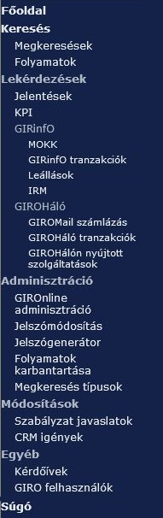A CRM a GIRO Zrt. saját fejlesztésű ügyfélkapcsolat-kezelési (Customer Relationship Management) szoftvere, ahol a vállalat saját partnerei felé irányuló folyamatait támogatja, és tárolja az ügyfeleire vonatkozó információkat. Kialakításának a célja az Ügyfelekkel történő online, real-time módú hozzáférés. E rendszerhez szervesen kapcsolódnak a GIROLock és a GIROHáló szolgáltatások, melyeket a GIRO Zrt-n kívül a BISZ Zrt. is igénybe vesz, ahol a CRM egy közös ügyfélkapcsolati nyilvántartásként köti őket össze. A rendszer fő feladata a két vállalat ügyfeleinek adatai, a kapcsolattartói által bejelentett megrendelések, igények, kérdések, hibák, reklamációk, és a hozzájuk kapcsolódó mindennapos tevékenységek, feladatok egységes formában, egy helyen, folyamatokba szervezve kerüljenek nyilvántartásba. Mindezt azért, hogy minden felhasználó hozzáférjen az összes ügyfélhez kapcsolódó feladathoz, valamint ezek az információk a felsővezetők és a belső ellenőrzés számára is hozzáférhetők legyenek. A rendszerbe belépés után közvetlen a Főoldalra jutunk, ahol a saját folyamatok láthatók, a képernyő bal oldalán pedig a menüpontok helyezkednek el. A menüsor alább látható:

Forrás: GIRO Zrt. belső rendszere

6. ábra: CRM rendszer főmenü

A felhasználók a rendszerben található telefonszámok melletti ikonra kattintva telefonhívásokat kezdeményezhetnek a beállított mellékükön keresztül. A melléket a címsorban, a felhasználó név után találjuk, melyre kattintva lehet módosítani.

A rendszerben megkülönböztetünk felhasználói jogosultságokat, melyek az alábbiak:   
Registrator (BISZ/GIRO), Phonebook (GIRO), Helpdesk (BISZ/GIRO), Helpdesk plus (GIRO), Power helpdesk (GIRO), Auditor (GIRO) és Business Analyst (GIRO).

Adminisztrátori jog pedig az **ADMIN** jogosultság, mely minden műveletre jogosult, beleértve a rendszer beállításainak módosítását.

A Főoldalon a saját folyamatok között elkülöníthetők:

1. Aktuálisan nálam lévő, nem lezárt folyamatok (alapértelmezett),
2. Általam nyitott, nem lezárt folyamatok,
3. Megkeresési feladatok.

Az ügyfelek alapadatai a BSS (Business Support System) rendszerben kerülnek rögzítésre, mely a GIRO Zrt. elsődleges partner- és szerződésnyilvántartó, valamint számlázó rendszere, amely adatokat automatikusan átvesz a CRM. A rendszerben lehetőség van az ügyfél adatainak a kiegészítésére, melyek lehetnek Kincstári intézmények, valamint Bankok és gazdasági társaságok. Továbbá lehetőségünk van GIROLock tanúsítvány felhasználók rögzítése és lekérdezése, valamint GIROMail felhasználók csoportjainak megadására is. Amennyiben GIROMail jogosultságot szeretnénk beállítani, de a felhasználónak nincs érvényes csoportos fiókja, a rendszer figyelmeztető üzenetben értesíti. A Bankok és Gazdasági társaságokon belül módunk van GIROHáló-n nyújtott szolgáltatások nyilvántartása, Disztribútorok nyilvántartása (GIROHáló-n belül), Domain nevek nyilvántartása (GIROnline-on belül), IP címek nyilvántartása (GIROnline-on belül), és Aláírás bejelentő karton (BKR-en keresztül) választására. Az Ügyfél adatlapján megadható, hogy disztribútor-e, ilyenkor a ”GIROHáló disztribútor” jelölőnégyzetet kell kipipálni és menteni az adatot. Az ügyfél adatlapon a „Domainek” sor módosítására való kattintással rögzíthetünk domain neveket. Az ügyfélhez utolsónak rögzített "Aláírás bejelentő karton" típusú megkeresés adatai közül az „Iktatószám” mező jelenik meg, mögötte zárójelben az érvényesség kezdete (avagy a megkeresés időpontja). A linkre kattintva új ablakban jelenik meg az Omega rendszerben tárolt csatolmány. Az ügyfél státuszát, inaktívvá tételével meg tudjuk változtatni. A kapcsolattartók rögzítése is itt történik, innen kerülnek át módosítás nélkül a nevek, címek, telefon-és fax számok, email címek, beosztások, szerződéses szerepek stb. A kapcsolattartók listája az Ügyfelek adatlapján, a kapcsolattartók menüpont alatt tekinthető meg. A WebHandler szolgáltatás részeként az Ügyfelek tájékoztathatók arról, hogy a közeljövőben mely tanúsítványok fognak lejárni.

**Keresés**t különböző feltételekkel lehet indítani. Azonosító alapján a Kapcsolattartók adatai és az ügyfél adatok egyaránt elérhetőek. A ***Megkeresések*** menüpont az ügyfelekkel folytatott eseti jellegű kommunikációs események rögzítésére szolgál. Választásával a CRM-ben már korábban rögzített kapcsolatfelvételeket találjuk. A ***Folyamatok*** különböző, egymással összefüggő események láncolatának megjelenítésére szolgálnak, a legtöbb esetben megkeresések kapcsolódnak hozzá, ezek segítségével átlátható egy-egy ügyfélkapcsolati esemény lezajlása, illetve a folyamatlépések státusza alapján leolvasható, hol tart éppen az adott folyamat. Menüjében az összes folyamat listázva van, szűrésnél pedig több paraméter megadható.

A CRM felületéről lehetőség van automatikus üzenetek továbbítására más rendszerek, vagy ügyfelek részére, melyek mehetnek belső rendszerek, felhasználók, valamint Ügyfelek felé:

* Folyamatot létrehozó felhasználó másik felhasználóhoz rendelhet folyamatlépést, amelyről az érintett automatikus üzenetet kap,
* 12 percen belül nem megválaszolt MOKK tranzakcióról figyelmeztető üzenet küldése a MOKK lekérdezési jogosultsággal rendelkező felhasználók felé.

A következő főmenü a **Lekérdezések**. ***Jelentések***en belül beszélhetünk Szolgáltatások adatainak lekérdezéséről, Szerződéses adatokról, Jelentések karbantartásáról, és Kimutatások készítéséről. Szolgáltatások adatai egyéb belső rendszerből kerülnek a CRM-be. Ezek az adatok nem módosíthatók, csak lekérdezhetők. Kivételt képez a MÁK intézményi adatok oldal, ahol az azonosító és a név mezőn kívül minden adat egyedi rögzítés eredménye. Szolgáltatások egyedi azonosítójára keresést indíthatunk. Szerződéses adatok menün belül az Ügyfelek szerződéseinek adatait a BSS-ből veszi át a CRM, csak tájékoztató jellegű, nem módosíthatók. ***GIRinfO***-n belül található a MOKK tranzakció, a GIRinfO tranzakció, a Leállások és az IRM. *MOKK tranzakciók*at a GOP portálon keresztül a megfelelő jogosultsággal rendelkező GIRO felhasználók küldik el a MOKK rendszerébe, fogadják a beérkező válaszokat és töltik fel az ügyfélhez. A GIRinfO alkalmazás tranzakciói jelenleg 62 napig kerülnek mentésre, ezután a forgalmazott tranzakciókról csak körülményes és hosszadalmas eljárással lehet tranzakciós statisztikai adatokhoz hozzáférni. Emiatt került kialakításra a *GIRinfO tranzakciók* kimutatás (KEK KH és Opten állományból). A GIRinfO üzemeltetés során tervezett, vagy hiba miatt bekövetkező leállások adatainak összesítését a *Leállások* menüben kerülnek nyilvántartásra, mely egyéb szolgáltatásokra is kiterjeszthető. Az *IRM* menüpontban azok a felhasználók látszódnak, akiknek a CRM-ben jogosultság került beállításra az elektronikus cégjegyzék eléréséhez. A Másik menü a ***GIROHáló***, melyen belül található a GIROMail számlázás, a GIROHáló tranzakciók és a GIROHálón nyújtott szolgáltatások. A *GIROMail számlázás* szolgáltatás kommunikációs csomagban meghatározott postafiók számon felüli igénybe vett postafiók számlázásához készülnek a CRM Számlázás menüpont kimutatásai. Kétfajta kimutatás készül, havi és heti bontásban. *GIROHáló tranzakciók* esetén a GIROFile központ szolgáltatási csatornánként előállított és megadott könyvtárba elhelyezett állományokról statisztikák készíthetők. Az összes rögzített szolgáltatás listája a "*GIROHálón nyújtott szolgáltatások*" menüpontra kattintva érhető el.

A következő főmenü az **Adminisztráció**. ***GIROnline adminisztráció***nál lehetőségünk nyílik GIROnline törzsadatok, Szerződések, E-mail kommunikáció, GIROnline státusz változás küldés és Levelek opciók választására. A GIROnline adminisztráció menün belüli GIROnline törzsadatok fülön érhetőek el azok a listák, amelyek a GIROnline szolgáltatás törzsadatait tartalmazzák.

A következő nagy menü a **Módosítások**. A ***Szabályzat javaslatok*** almenüben a GIRO szabályzataira vonatkozó módosítási javaslatok gyűjtésére van lehetőség. A ***CRM igények*** menüpontban rögzíteni lehet minden olyan kérést, ötletet, javaslatot, ami hozzájárul a CRM alkalmazás fejlesztéséhez, vagy a munkát hatékonyabbá teheti.

Az **Egyéb** főmenün belüli ***Kérdőívek*** meghatározott ügyfélkörnek, bizonyos időszakonként kiküldött, előre definiált témakörben választható és szabadszöveges mezőket tartalmazó, papír alapú kérdőívek rögzítésére szolgáló felülete. A ***GIRO felhasználók***on belül lehetőségünk van Névre, Szervezeti egységre és Beosztásra szűrni, továbbá beállítható, hogy csak az aktívakat mutassa.

A **Súgó** menüpont a menü oszlopának legutolsó lehetősége, mely a felhasználói kézikönyv aktuális verzióját tartalmazza.

## **Harmadik kiemelt munkám - GIROMail**

A GIROMail a GIROHáló szolgáltatás részeként nyújt elektronikus levelezési lehetőséget ügyfelei részére. Egy olyan levelezésről van szó, mely GIROLock tanúsítvánnyal aláírt, időbélyeggel ellátott személyek közötti kommunikációt képes kialakítani. Bármely ügyfél felhasználója bármely más ügyfél felhasználóját címezheti. Csoportos és felhasználói postafiókok kialakítására is lehetőséget ad a rendszer. Ezekhez a hozzáférés csak GIROLock felhasználói tanúsítvánnyal történhet.   
Használatához az alábbi feltételeknek kell megfelelni:

* + Rendelkezni kell élő GIROHáló, GIROLock szolgáltatási szerződéssel,
  + érvényes GIROLock felhasználói tanúsítvánnyal, valamint szükséges
  + GIROMail jogosultság igénylése felhasználók részére, opcionálisan, csoportok részére.

A szolgáltatáselem igénybevételéhez szükséges a GIROHáló-n igénybevett szolgáltatás megrendelő lap kitöltése és a GIRO Gateway alkalmazás telepítése. A szolgáltatás GIROHáló-n keresztül az alábbi URL-en érhető el: <https://mail.girohalo.giro.hu:8443/GIROMail2>.

Használatához szükséges telepíteni kiegészítő, harmadik fél által gyártott szoftverkomponenseket. Az installálások, beállítások elvégzéséhez megfelelő helyi jogosultság vagy rendszergazda user profile használata szükséges. Az alkalmazás használatához a fent említetteken túl GIROLock kártyára, GIROMail jogosultságra, és kártyaolvasóra van szükségünk. GIROLock kártya helyes működéséhez szükséges telepítő csomag és segédlet letölthető a GIRO weblapjáról. További beállítások is szükségesek annak érdekében, hogy az üzenetekhez fájlokat tudjunk csatolni. A fájl feltöltést engedélyezni kell az Internetbeállítások menüpontban. Engedélyezéséhez fel kell venni a GIROMail szolgáltatás címét a megbízható webhelyek közé, de ha ez nem lehetséges, akkor a beállítás külön is elvégezhető ugyanitt, az adott zónában az „Egyéni szint” gombra kattintva.

Java környezet ellenőrzése esetén meg kell vizsgálni, hogy a felhasználónál telepített Java megfelel-e a támogatott verziók valamelyikének. Annak érdekében, hogy a Java elfogadja a GIROLock által hitelesített szervereket és tartalmakat, a GIROLock és GIROLock2 kibocsátói tanúsítványokat kell importálni. A Gateway futásának ellenőrzése az első indítást megelőzően szükséges. A telepítés és a beállítások helyességét leellenőrizhetjük a <https://giro-gate:10443/status> oldal sikeres betöltésével, amit telepítés után elegendő egyszer elvégezni.

Bejelentkezéskor a rendszer indítása a munkaállomásra telepített böngészőből történik, az alkalmazás vagy az alkalmazásmodul URL elemének megadásával. A cím megadása előtt a kártyát a kártyaolvasóba kell helyezni. Az URL kiválasztását követően a következő PIN-kód bekérő ablak jelenik meg. A PIN-kód megadását követően a bejelentkező képernyő elérhetővé válik.

7. ábra: GIROMail bejelentkező felület

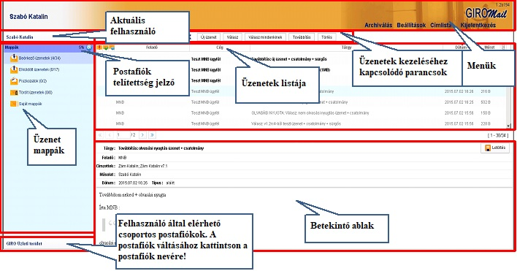

Forrás: GIRO Zrt. belső rendszere

8. ábra: GIROMail bejelentkező felület főbb funkciói

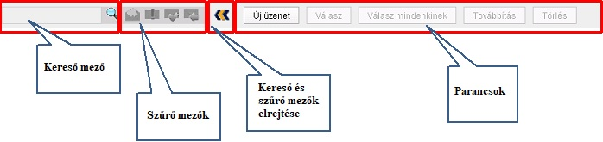

Forrás: GIRO Zrt. belső rendszere

A menüben az Archiválás menüpontot választva lehetőség van a felhasználónak a postafiók üzeneteinek csoportos archiválására és törlésére. Az archiválás postafiókonként történik, mely során az alábbi szempontokat kell figyelemebe venni:

**1.** Archiválás befejezését követően az archivált üzenetek automatikusan törlésre kerülnek,

**2.** A Piszkozatok kivételével minden üzenet archiválásra kerül,

**3.** Az archívumok letöltése az elkészítést követő 15 napon belül lehetséges. Ennek lejártát követően az véglegesen törlésre kerül, annak elérésére, letöltésére a későbbiekben nincs mód. Az archívumok letöltése az elkészítést követő 15 napon belül lehetséges. Ennek lejártát követően az véglegesen törlésre kerül, annak elérésére, letöltésére a későbbiekben nincs mód. Az említett 15 napot követően a GIRO Zrt. sem tudja visszaállítani az archívumokat.

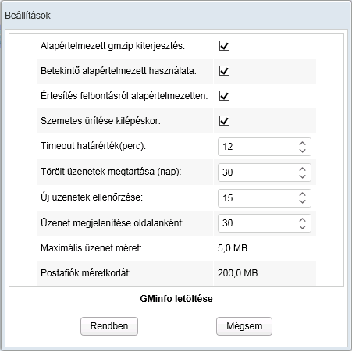**4.** Az archívum mentését követően egy *.gma fájl készül, mely tartalmaz egy tartalomjegyzék fájlt, valamint a *.gmzip állományt, amely a GMIinfo alkalmazással könnyen ellenőrizhető és kezelhető.

**9**. ábra: GIROMail beállítások

A menüben a beállítások menüpontot választva az alábbi beállítások megadására van lehetősége a felhasználónak:

A beállítások a felhasználói fiókra és a felhasználó által elérhető csoportos postafiókra egyaránt érvényesek. Más felhasználónak ugyanarra a csoportos postafiókra a saját beállításai vonatkoznak. Alapértelmezett postafiókot a felhasználónak lehetősége van úgy, hogy az alkalmazás bejelentkezéskor abba a postafiókba lépteti be, amelyből az előző használat alkalmával kilépett.

Forrás: GIRO Zrt. belső rendszere

Címlisták kezelése esetén a GIROMail üzentküldő alkalmazás segítségével regisztrált felhasználók és csoportok részére lehet üzenetet küldeni. A címek között keresni névre, cégnévre, valamint bankkódra lehetséges. Csoportos postafiók esetében a kedvenc lista minden a csoporthoz rendelt felhasználó esetén hozzáférhető.

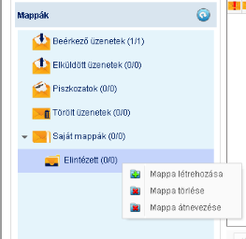Mappák kezelése esetén beszélhetünk új mappa létrehozásáról, átnevezéséről és törléséről. Mappa létrehozása a „Saját mappák” könyvtáron belül lehetőséges. Csoportos postafiókban csak és kizárólag az Admin jogosultsággal rendelkező felhasználónak van lehetősége mappát létrehozni. A felhasználók által létrehozott mappák átnevezhetőek. A „Mappa átnevezése” menüpont a kiválasztott mappán jobb egérgombbal kattintva érhető el. Lehetőség van a felhasználó által létrehozott mappák törlésére a „Mappa törlése” menüpont választásával.

10. ábra: GIROMail mappák

Forrás: GIRO Zrt. belső rendszere

A főképernyőn az „Új üzenet” gombbal tudunk új üzenetet létrehozni. Az elküldött üzenetek változatlan tartalommal újra küldhetők. A funkció az Elküldött üzenetek mappa nézetben érhető el, az Üzenetek kezeléséhez kapcsolódó parancsok között. A létrehozott üzenetek piszkozatként elmenthetők, és a későbbiek során mintalevélként használhatók.

A beérkező és az elküldött üzeneteket mappákba is szervezhetjük, melyeket saját gépre menthetünk. A mentésre kiválasztott üzenet letöltése után alapértelmezetten tömörített fájlban, sorszám.gmzip kiterjesztéssel kerül mentésre, de zip kiterjesztéssel is menthetjük. Az alapértelmezett beállítás módosítása a „Beállítások” menüben lehetséges. Az üzenetek mentésén kívül az üzenetek csatolmányainak önálló letöltésére is módunk van. A kijelölt üzeneten jobb egérgombbal kattintva olvasatlan státuszúra állíthatjuk azt.

A felhasználói, valamint a csoportos postafiókkal kiküldött üzenetek válasza alapértelmezetten az üzenetet küldő, aláíró felhasználó postafiókjába érkezik. Csoportos postafióknál a beállítás admin jogosultsággal rendelkező felhasználók által módosítható.

Az Elküldött üzenetek mappában a küldött üzenetek olvasottsági státuszáról található információ. Az üzenet nézet jobb felső sarkában található, szemet formáló ikon mellett lévő első szám az mutatja meg, hány címzett olvasta az üzenetet, a második pedig a címzettek számát jelöli. A szem ikonra kattintva, listázva tekinthető meg az információ a címzettek egyedi státuszáról.

11. ábra: GIROMail kibocsátói tanúsítvány hibás telepítése esetén fellépő hibaüzenet

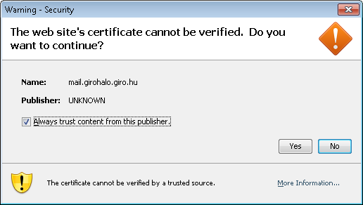Az oldal hibátlan működéshez szükséges a kibocsátói tanúsítványok telepítése. Amennyiben a kibocsátói tanúsítványok telepítése nem történt meg, úgy az alábbi hibaüzenet jelenik meg a képernyőn:

Forrás: GIRO Zrt. belső rendszere

A GIRO Zrt. az ügyfél üzeneteket a Központi, csoportos használatú postafiókra küldi. A felhasználók az alkalmazásba történő bejelentkezéskor alapértelmezetten a saját postafiókjuk üzeneteit látják. A postafiókváltást követően a csoportos postafiók beérkezett üzenetei jelennek meg a képernyőn. Az alkalmazás 15 perc inaktivitást követően kilép az alkalmazásból, amelyről nem minden esetben érkezik külön üzenet. A folyamatos használathoz frissíteni kell.

# **Összefoglaló**

A GIRO Zrt-nél töltött 14 hét során megismertem a vállalat fő munkásságát, elérendő céljait, és számos rendszerbe volt lehetőségem betekintést nyerni. Ügyfélkapcsolat kezelésre saját fejlesztésű szoftver áll rendelkezésre országos szintű ügyfélkapcsolatának rendszerezésére. Eléréséhez a számítógép SRV desktopján a megfelelő URL-t begépelve saját felhasználónév és jelszó páros segítségével tudunk belépni. A program a folyamatos fejlesztések ellenére igencsak átláthatatlan, mely probléma orvoslása még várat magára. Kézikönyve is igencsak rendszertelen volt, így korrektűrázás és új funkciók felvitele után annak menü szerinti, módosított változatát is elkészítettem, az akkor már több kiegészítéssel rendelkező leírások hozzáfűzésével. A GIRO Zrt. két telephellyel rendelkezik (Vadász és Mártonffy utca), és az itt dolgozók gyakran átjárnak dolgozni a másik telephelyre és fordítva. A Vadász utcában gyakorta helyhiány van, bár a Mártonffy-s dolgozók számára egy külön szoba áll rendelkezésre, ahol négy ember tud egyszerre dolgozni. E rendszer megkönnyítése érdekében készítettem egy asztalfoglalós táblázatot Excel segítségével, ahol ezen dolgozók jelezni tudják a belső rendszerben az asztalfoglalást, így mások számára is láthatóvá válik a fennmaradó szabad asztalok száma, illetve, hogy a keresett személy jelenleg a Vadász utcában tartózkodik-e. Következőként a Beszerzés rendszerét említeném meg, mely több néven is ismert, mint Workflow, vagy Supply. A Beszerzés a vállalat egyfajta keretrendszere, mely segíti az üzleti folyamatok futtatását, és kezelését különböző üzleti folyamatok között. Az utóbbi hetek folyamán történt a rendszer frissítése, mely során számos új funkciót kapott, és nem használt elemek kerültek ki belőle. A program eléréséhez a RIFO desktopba kell bejelentkezni a megfelelő URL cím megadása után, admin, vagy bármely más jogosult user név-jelszó párosának megadásával. Mivel adatvagyon kezelésében is segítséget nyújt a keretrendszer, így az a későbbi fejlesztések után vezetői adatszolgáltatásra is alkalmassá válhat. Igencsak átlátható és könnyen kezelhető rendszer a CRM-hez képest, így kézikönyvének korrektúrázása is jóval egyszerűbb, és a későbbi olvasó számára könnyen értelmezhető lesz a programmal való ismerkedés. A GIROMail szolgáltatás szintén a cég saját -elektronikus levelezést segítő-, rendszere. Hasonlóan a Beszerzéshez könnyedén átlátható és egyszerű program, melynél szintén az elmúlt hetekben történt fejlesztés során számos megszűnt funkció kikerült belőle. Ilyen a JAVA rendszerrel kapcsolatos Internet Explorer beállítások és az emiatti GIROLock kibocsátói tanúsítványok importálása JAVA-ba, mivel a fájl feltöltés engedélyezéséhez is már Gatway szükséges.

# **Irodalomjegyzék**

Kovács Levente, Divéki Éva, Dávid Sándor, Pál Zsolt, Kada Zsolt: A kis értékű pénzforgalom és elszámolási rendszerei, (Miskolci Egyetemi Kiadó, Miskolc, 2017)

Báthory László (2018) FEJLESZTŐI KÉZIKÖNYV – Gateway

Báthory László, Molnár Viktória, Szabó Katalin (2017) GIROHÁLÓ SZOLGÁLTATÁS ÜZLETSZABÁLYZAT MELLÉKLETE – GIROMail Kezelői kézikönyv és technikai segédlet

Buti-Sztanoj Anett, Rozsnyai Ádám, (2018) CRM 18.2 – Felhasználói kézikönyv

Hlavács László (2016) Workflow kezelő keretrendszer – Felhasználói leírás v1.0

Kuttner Júlia (2018) Beszerzés – Workflow kezelő keretrendszer Felhasználói kézikönyv v2.1

Matlag Attila (2018) Beszerzés Workflow – Felhasználói segédlet v.2.0 verzióhoz

Matlag Attila (2018) Beszerzés Workflow – Felhasználói segédlet v.2.1 verzióhoz

Rozsnyai Ádám (2018) Követelményjegyzék – CRM v19.0